**Με αφορμή την Παγκόμια Ημέρα Παιδιού η Ύπατη Αρμοστεία προκηρύσσει τον 28ο ετήσιο Μαθητικό Διαγωνισμό της με θέμα «Οικογένεια Σημαίνει Μαζί»**

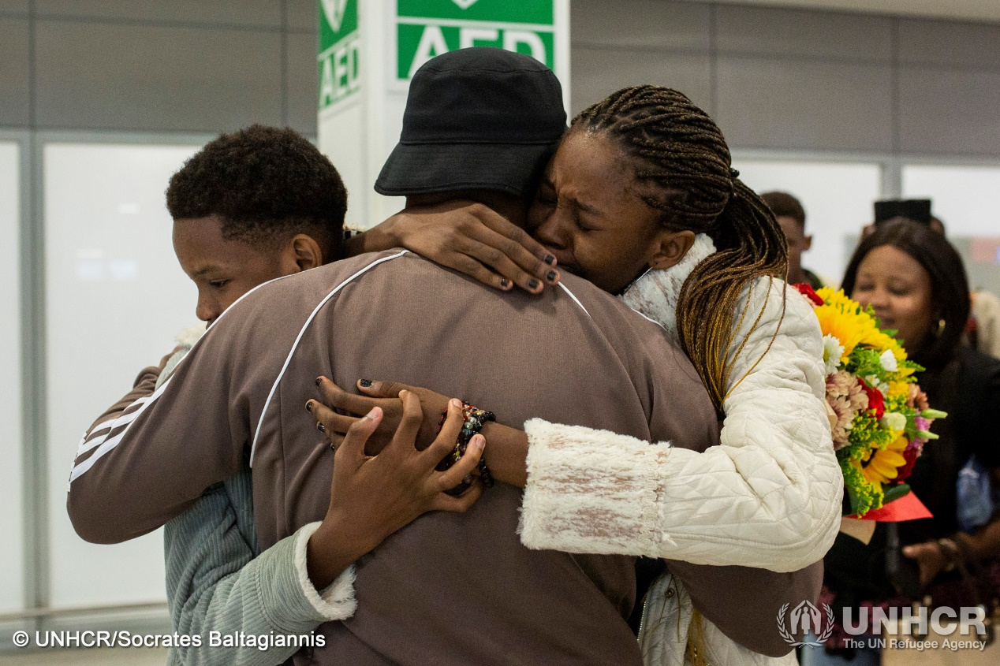

*«Η οικογένεια είναι το φυσικό και το βασικό στοιχείο της κοινωνίας και έχει το δικαίωμα προστασίας από την κοινωνία και το κράτος.»  
Άρθρο 16, παράγραφος 3, Οικουμενική Διακήρυξη για τα Ανθρώπινα Δικαιώματα*

H Ύπατη Αρμοστεία του ΟΗΕ για τους Πρόσφυγες στην Ελλάδα ανακοινώνει με χαρά τον 28ο ετήσιο πανελλαδικό Μαθητικό Διαγωνισμό της για το σχολικό έτος 2024-2025. Με θέμα «Οικογένεια Σημαίνει Μαζί», ο φετινός Διαγωνισμός εντάσσεται στην παγκόσμια εκστρατεία της Ύπατης Αρμοστείας «[Ελπίδα Μακριά από το Σπίτι](https://www.unhcr.org/gr/hope)».

Σήμερα, σχεδόν 123 εκατομμύρια άνθρωποι σε όλο τον κόσμο έχουν αναγκαστεί να εγκαταλείψουν τα σπίτια τους λόγω των πολέμων που συνεχώς πολλαπλασιάζονται, της βίας και των παραβιάσεων ανθρωπίνων δικαιωμάτων. Πολλοί πρόσφυγες χωρίζονται βίαια από την οικογένειά τους. Μπορεί να περάσουν χρόνια μέχρι να καταφέρουν να ξαναδούν ο ένας τον άλλον, ή να μην επανενωθούν ποτέ.

Ο χωρισμός των οικογενειών επηρεάζει την ψυχική υγεία των προσφύγων, ενώ δυσκολεύει την προσαρμογή και ένταξή τους στην κοινωνία υποδοχής. Επιπλέον, καθώς δεν υπάρχουν αρκετές ασφαλείς εναλλακτικές διαδρομές, τα μέλη της οικογένειας που έμειναν πίσω μπορεί να αναγκαστούν να ακολουθήσουν επικίνδυνα για τη ζωή τους ταξίδια προκειμένου να ξαναβρεθούν με τους αγαπημένους τους. Τα κράτη έχουν την ευθύνη να προστατεύουν και να αποκαθιστούν την οικογενειακή ζωή των προσφύγων, μεταξύ άλλων μέσω των διαδικασιών της οικογενειακής επανένωσης.

Η Ύπατη Αρμοστεία βοηθά μαζί με τους εταίρους της να διασφαλιστεί το θεμελιώδες δικαίωμα των προσφύγων στην οικογενειακή ενότητα, υποστηρίζει τις χωρισμένες οικογένειες των προσφύγων και ενισχύει την πρόσβασή τους στις διαδικασίες επανένωσης.

Ο Διαγωνισμός της Ύπατης Αρμοστείας καλεί τα παιδιά που φοιτούν στην πρωτοβάθμια και τη δευτεροβάθμια εκπαίδευση σε όλη τη χώρα να αναλογιστούν **τι σημαίνει οικογένεια για τα ίδια**. Μέσα από σκίτσα, αφίσες ή ταχυδρομικές κάρτες, οι μαθητές και οι μαθήτριες μπορούν να εκφράσουν τις ιδέες τους γύρω από την οικογενειακή ενότητα και να απευθύνουν το μήνυμά τους σε μια οικογένεια προσφύγων που έχει χωριστεί ή στους υπεύθυνους λήψης αποφάσεων.

Πού βρίσκουν παρηγοριά οι άνθρωποι τις πιο δύσκολες στιγμές; Πώς μπορεί να γίνει σεβαστή η θεμελιώδης ανάγκη των παιδιών να ανήκουν κάπου; Πώς θα ήταν αν αναγκαζόσουν να αφήσεις πίσω την οικογένεια και την πατρίδα σου; Τι θα ζητούσαν οι μαθητές και οι μαθήτριες να αλλάξει από εκείνους που έχουν τη δύναμη να ξαναενώσουν μια οικογένεια; Ποιο μήνυμα θα έστελνες σε έναν πρόσφυγα που έχει χωριστεί από την οικογένειά του και περιμένει χρόνια να επανενωθεί με τους αγαπημένους του;

Τα παιδιά μπορούν να εργαστούν ατομικά ή σε ομάδες και να υποβάλουν τα έργα τους έως τις 28 Φεβρουαρίου 2025 μέσω της ηλεκτρονικής φόρμας συμμετοχής στην ιστοσελίδα: <https://www.unhcr.org/gr/student-contest-2024>.

Η Επιτροπής Αξιολόγησης του Διαγωνισμού θα αξιολογήσει όλες τις συμμετοχές με βάση την πρωτοτυπία και τη δημιουργικότητά τους και θα βραβεύσει δύο συμμετοχές ανά σχολική βαθμίδα (Νηπιαγωγείο, Δημοτικό, Γυμνάσιο, Λύκειο). Η Επιτροπή αποτελείται από εκπροσώπους του **Δικτύου για τα Δικαιώματα του Παιδιού**, του **Ελληνικού Συμβουλίου για τους Πρόσφυγες,**  του **Πανελλήνιου Δικτύου για το Θέατρο στην Εκπαίδευση**, της **Athens Comics Library,** του **UNRIC – Περιφερειακό Κέντρο Πληροφόρησης των Ηνωμένων Εθνών** (Γραφείο για Ελλάδα και Κύπρο), και της **Ύπατης Αρμοστείας του ΟΗΕ για τους Πρόσφυγες**. Επιπλέον μέλη της Επιτροπής είναι η **Πόπη Κύρδη**, εκπαιδευτικός και Υπεύθυνη Πολιτιστικών Θεμάτων στην Διεύθυνση Π.Ε. Α΄ Αθήνας και η **Νaemi Solomon**, νεαρή πρόσφυγας, η οικογένεια της οποίας επανενώθηκε στην Ελλάδα μετά από πολυετή αγώνα.

Οι μαθητές και οι μαθήτριες που θα διακριθούν θα λάβουν αναμνηστικά δώρα από την Ύπατη Αρμοστεία του ΟΗΕ για τους Πρόσφυγες, μεταξύ των οποίων πάνινες τσάντες και Τ-shirt της αποκλειστικής συλλογής που προέκυψε από τον [παγκόσμιο εικαστικό διαγωνισμό](https://www.unhcr.org/get-involved/take-action/youth-refugees-art-contest) της Ύπατης Αρμοστείας με θέμα «Ελπίδα Μακριά από το Σπίτι» (Ηοpe Away From Home).

Για περισσότερες πληροφορίες σχετικά με τη διαδικασία και τους όρους συμμετοχής στον Διαγωνισμό, επισκεφθείτε την ιστοσελίδα: [www.unhcr.org/gr/student-contest-2024](http://www.unhcr.org/gr/student-contest-2024).